Паспорт (учётная карточка) спортивного объекта МБОУ НОШ №14, с.Глинка.
Наименование спортивного объекта: спортивный зал
Адрес места расположения спортивного объекта: Забайкальский край, Хилокский район, с.Глинка , ул. Школьная.10

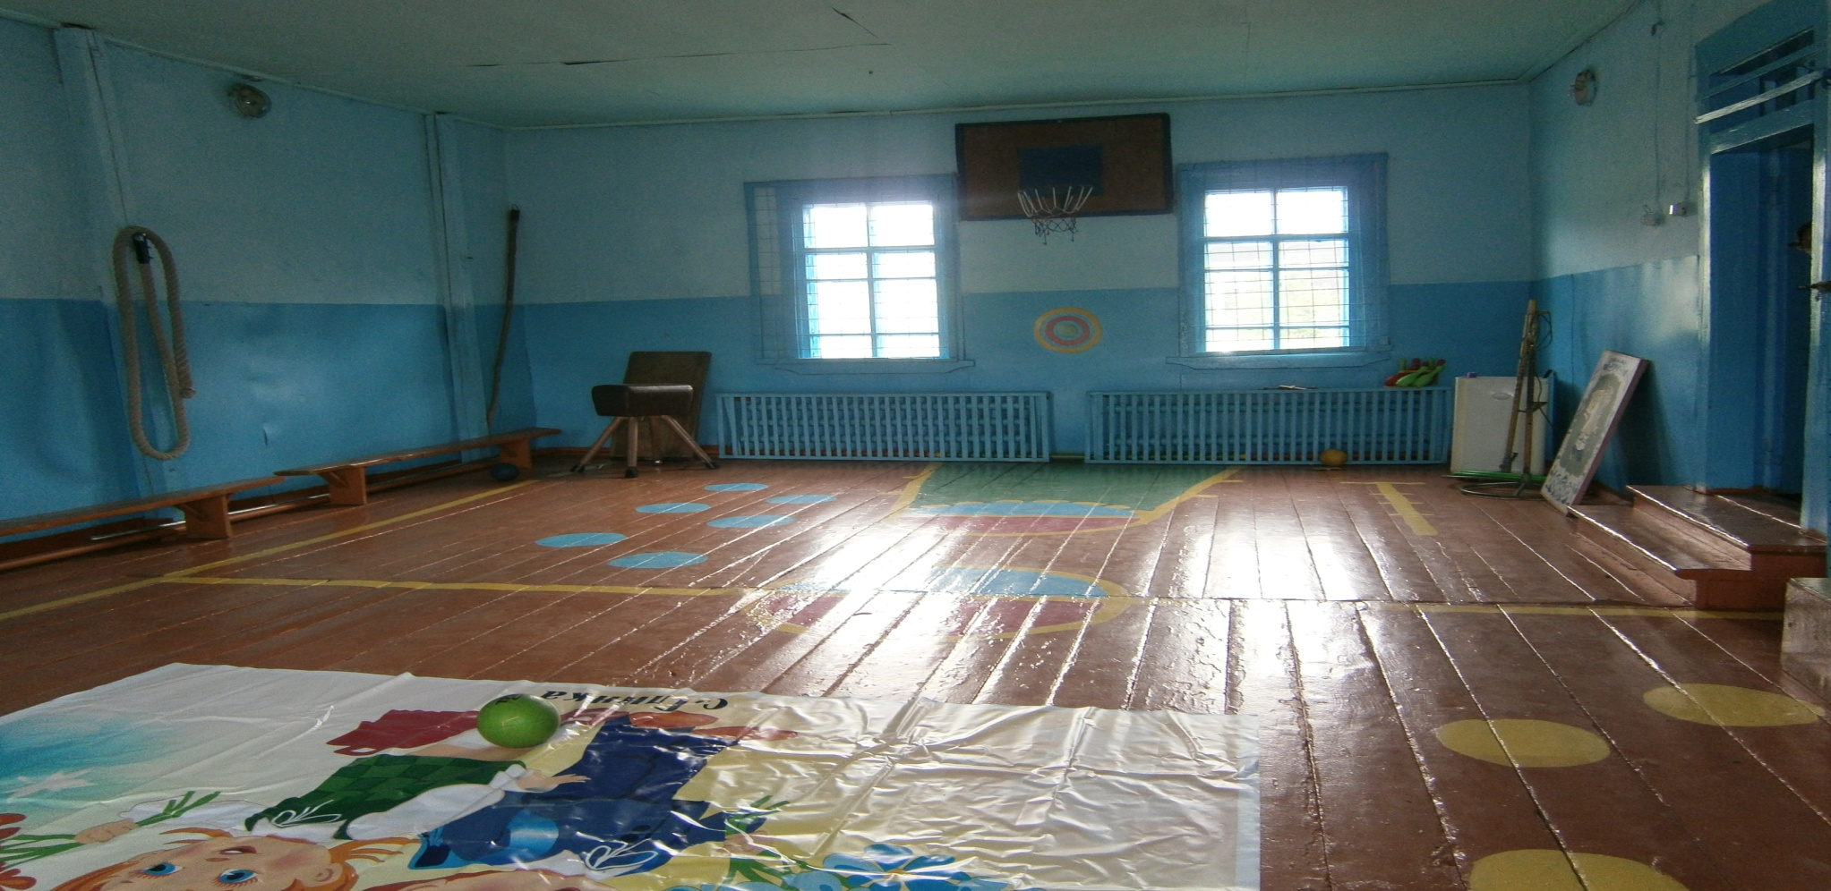

Форма собственности: Муниципальная
Собственник (правообладатель): Муниципальное бюджетное общеобразовательное учреждение начальная общеобразовательная школа №14 с. Глинка
Год и месяц ввода в эксплуатацию: 1963 г.
Реконструкция, капитальный ремонт:
Единовременная пропускная способность: 15человек
Технические характеристики спортивной составляющей объекта: длина - 10,68 м., ширина - 6,87 м., высота - 3,61 , площадь - 71 кв.м.
Состояние объекта: удовлетворительное (требуется замена пола)
Включение во Всероссийский реестр объектов спорта (дата включения): не включена
Кадастровый номер:
наличие медицинского кабинета: отсутствует
наличие паспорта безопасности: отсутствует
категория объекта: отсутствует
Культивируемые виды спорта: подвижные игры
Доступная среда:
Дата заполнения, обновления: 2018г.

